目录

**一、作业概述** 3

1.1项目目的 3

1.2项目内容 3

1.2.1 注意 3

1.2.1 数据抓取 3

1.2.2 规则写诗 4

1.2.3 机器学习写诗 5

1.3项目意义 7

**二、数据分析** 7

2.1数据集词云分析 8

2.1云音乐数据处理与分析 10

2.2唐宋诗词文本挖掘 17

**三、算法比较** 29

3.1.规则写诗 29

3.2.机器学习写诗 31

**四、结果分析** 35

4.1规则写诗结果分析 35

4.2机器学习写诗结果分析 39

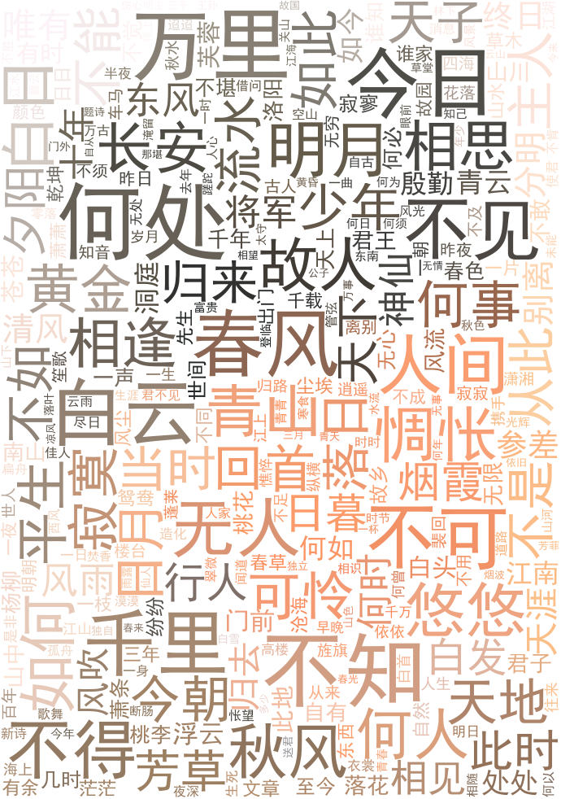4.3 总结 44

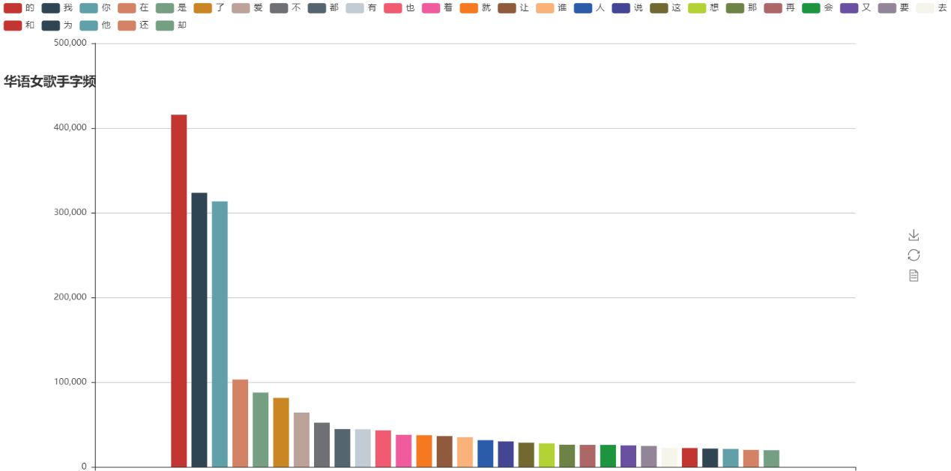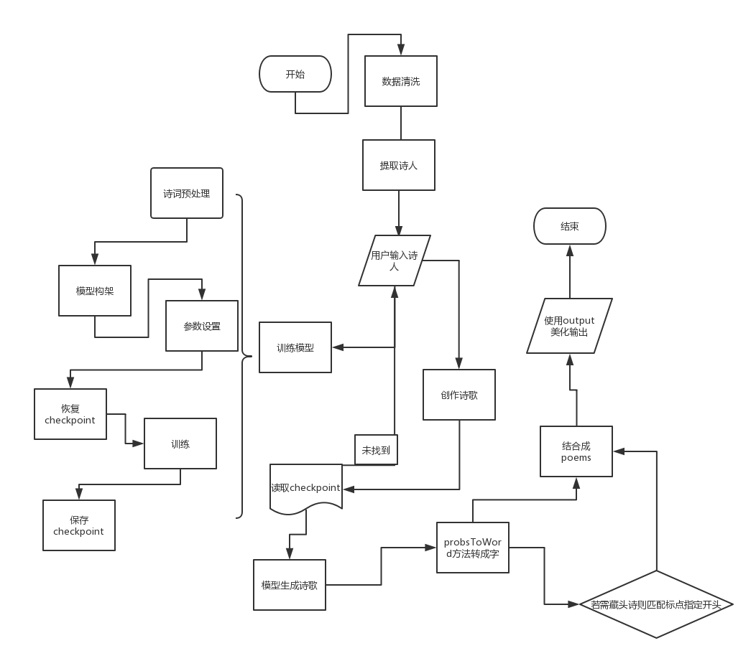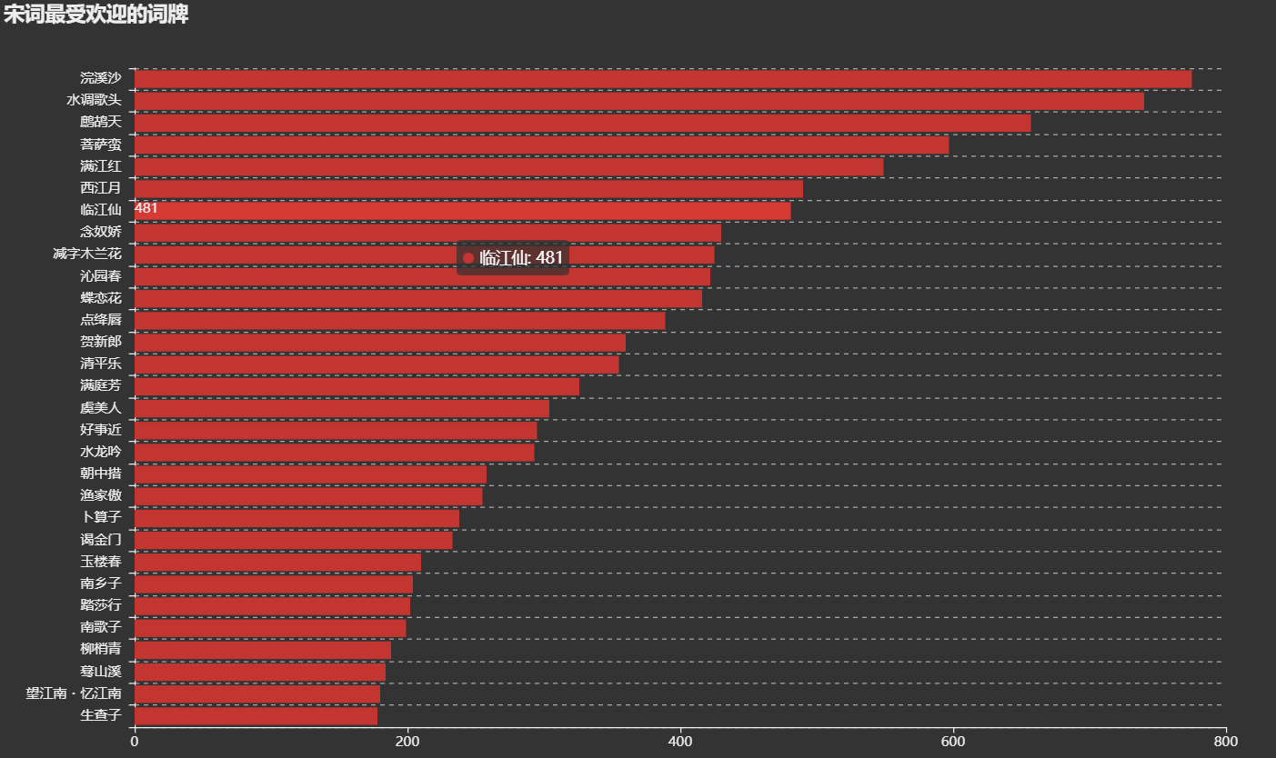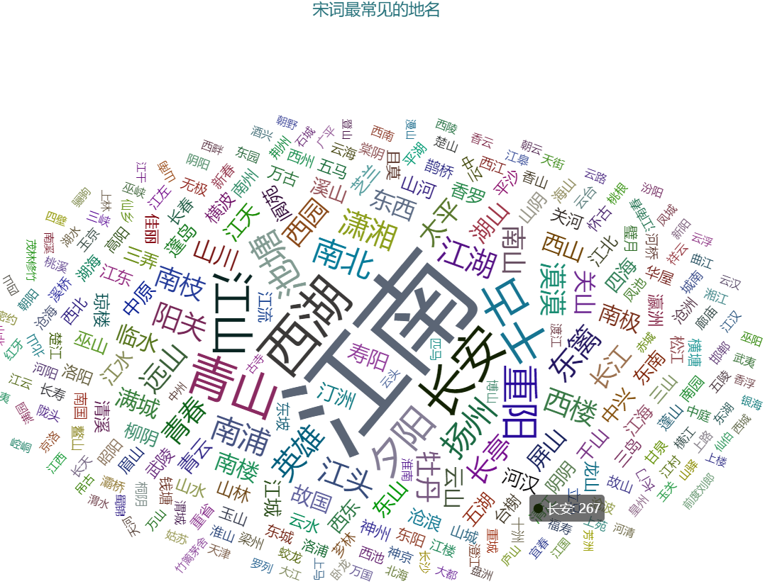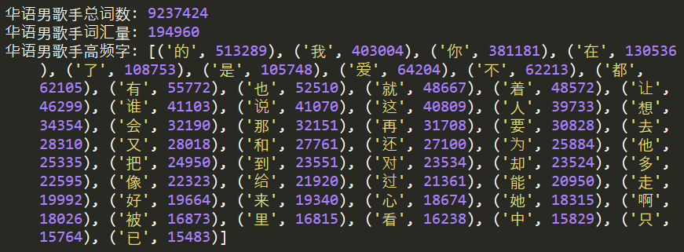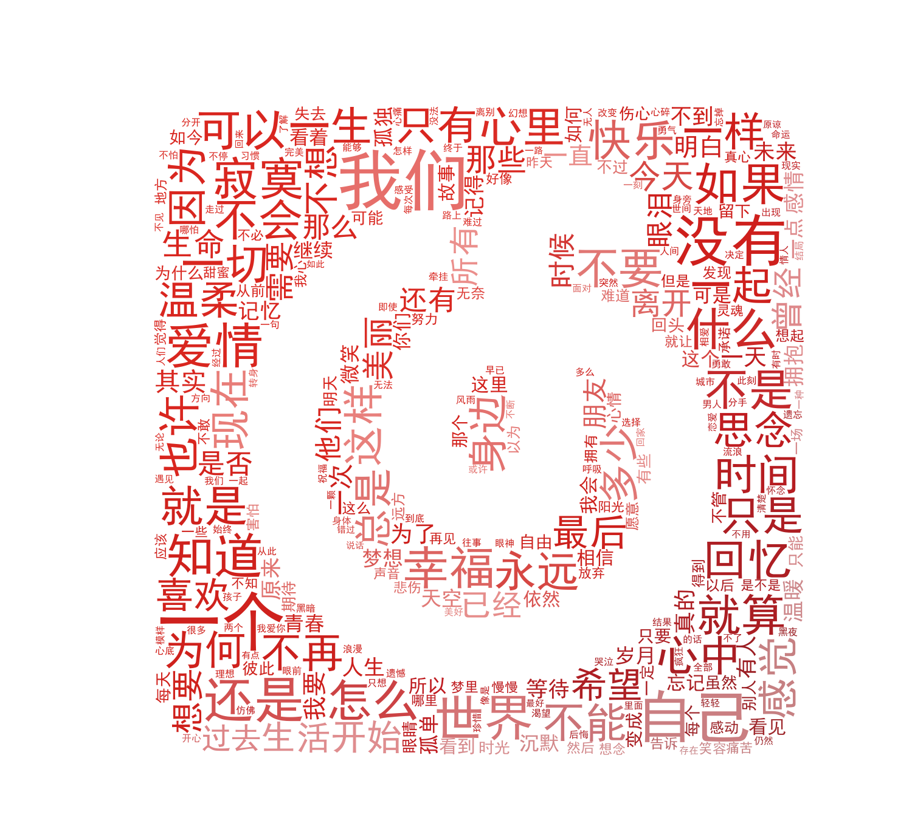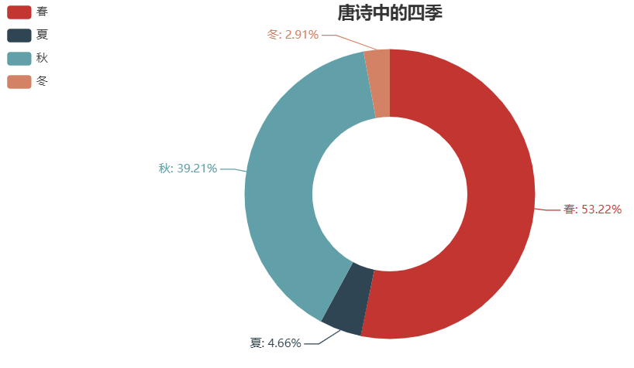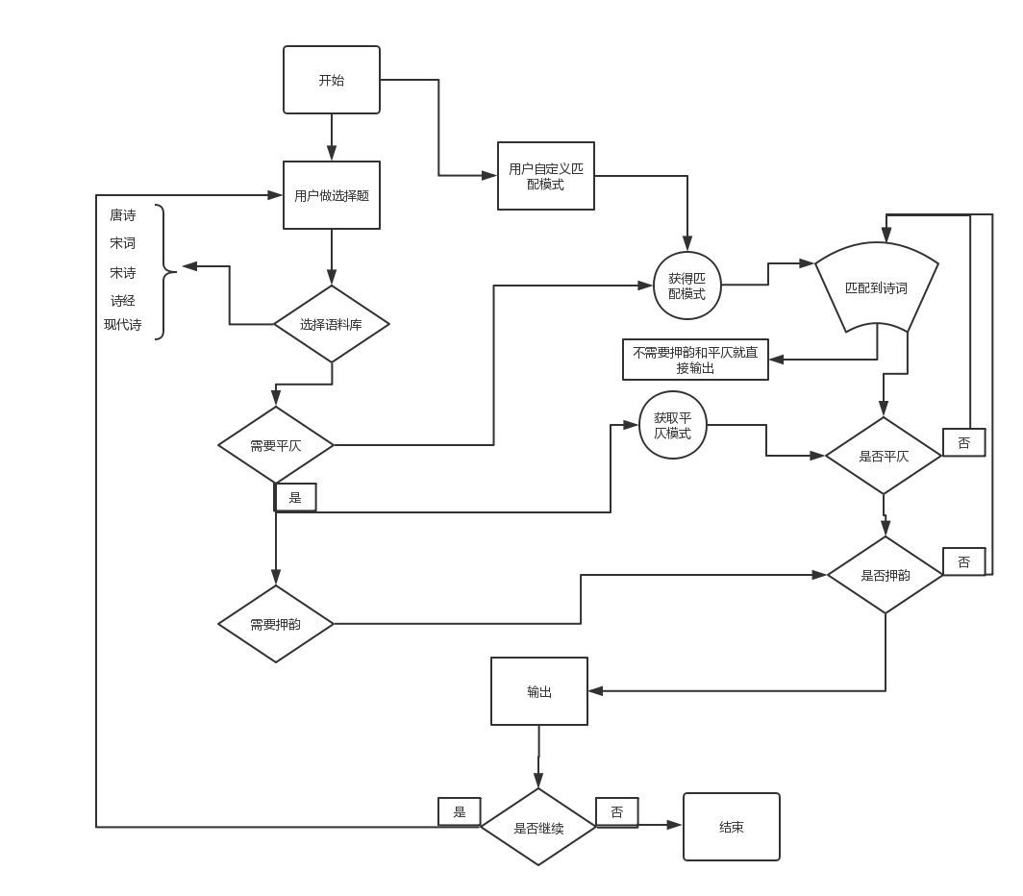

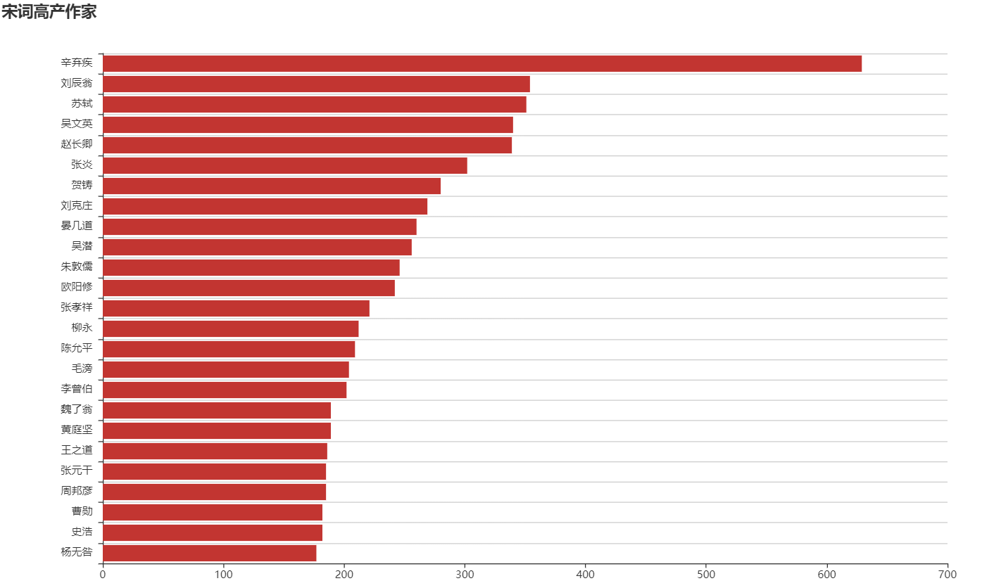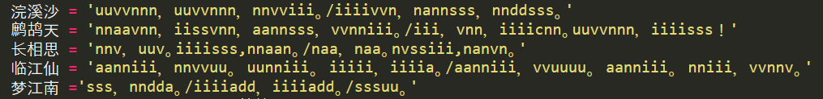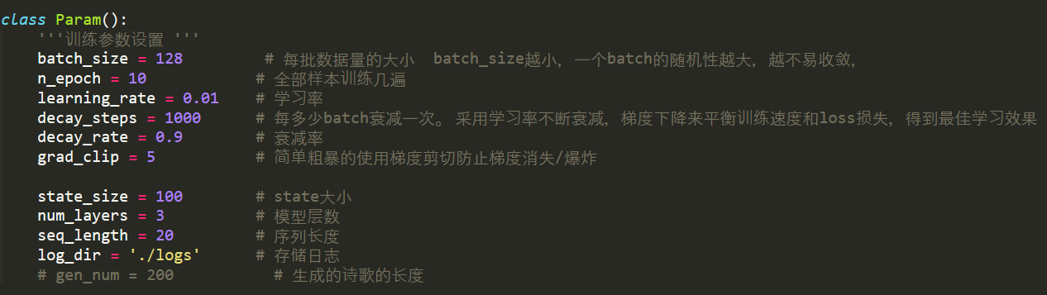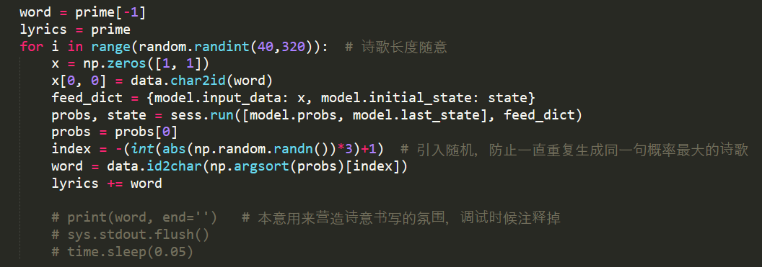

## 4.1规则写诗结果分析

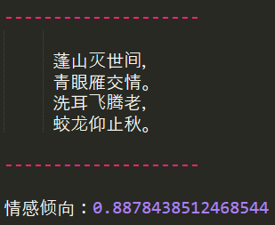1．选择五言绝句、从头到尾每个字都符合平仄的唐诗：

2．自定义韵脚、每个字都严格符合平仄要求的宋诗：

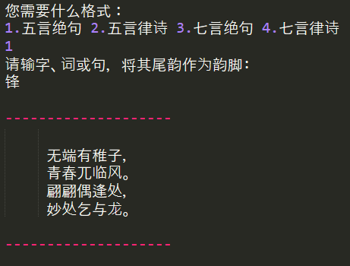

3．指定词牌名作宋词：

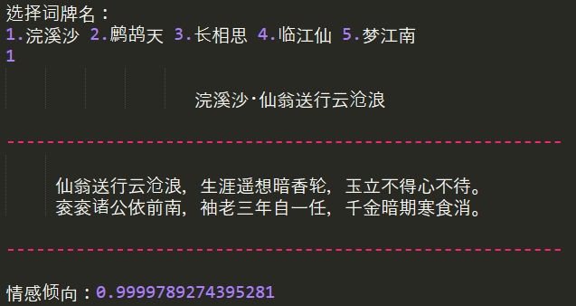

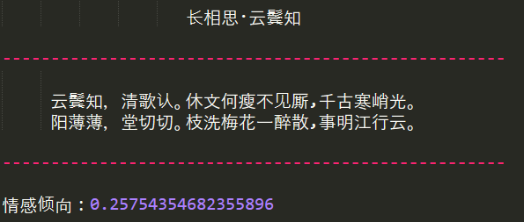

4．诗经：

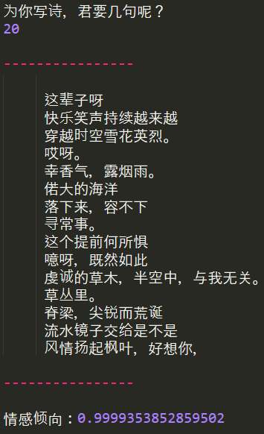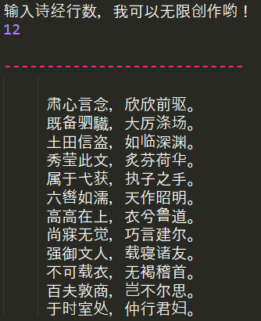

1. 现代诗：

6． 自定义格式藏头、藏尾、藏字诗：

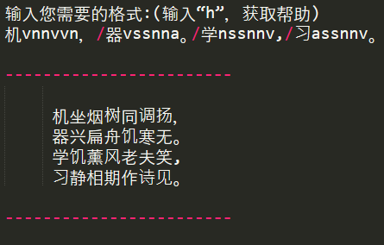

7．自定义格式的宋词：

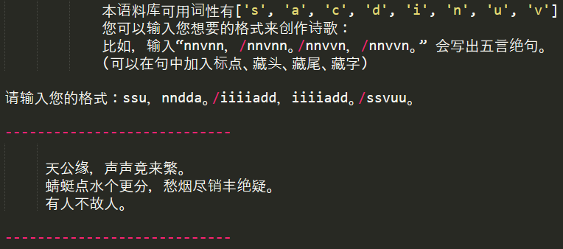

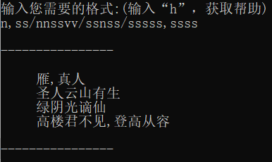9．自定义格式的现代诗：

## 4.2机器学习写诗结果分析

#### （1）模仿诗人

模仿李白风格：

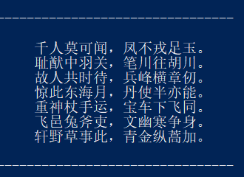

从遣词造句上有一股诗仙的侠气和酒气。

李白的藏头词：

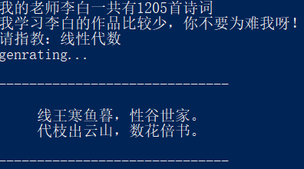

#### （2）作歌词

分类学习了网易云所有男歌手、女歌手和乐队组合的歌曲，也可以进行现代诗创作。

华语男歌手：

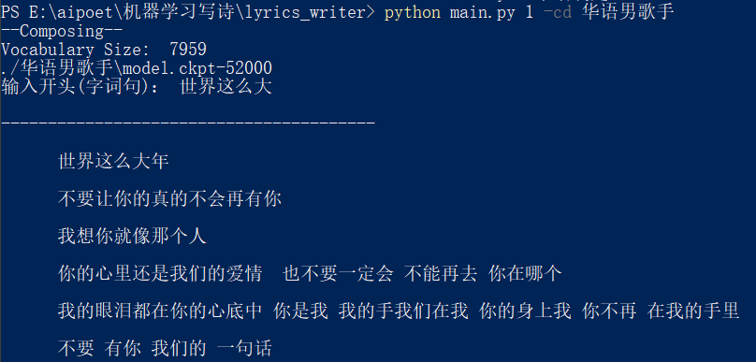

#### （3）自由诗、押韵诗、藏头诗、藏字诗。

自由创作：

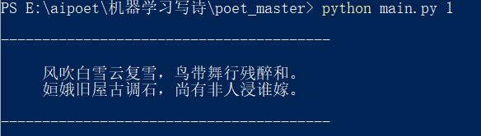

上面这首诗读起来颇有一番韵味，似乎在感叹嫦娥的身世浮沉。

押韵藏头诗：

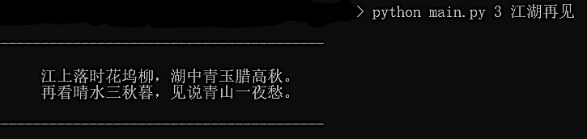

藏字押韵诗：

